[Mall 2 – Förslag till brev med information om när startpaketen delas ut]

Viktig information till dig som bor X [Fyll i fastighetens gatuadress, aktuellt bostadsområde eller bostadsrättsföreningens namn.]

Hej!

Som vi tidigare har informerat om förändrar vi avfallshanteringen och inför snart sortering av matavfall [Fyll i fastighetens gatuadress, aktuellt bostadsområde eller bostadsrättsföreningens namn, exempelvis för dig som bor på X eller vi som bor i X. ] Det innebär att du inte längre ska slänga ditt matavfall i den vanliga soppåsen för restavfall utan istället lägga det i en separat matavfallspåse. För oss är det självklart att alla är med och bidrar till en bättre framtid!

Så här går det till
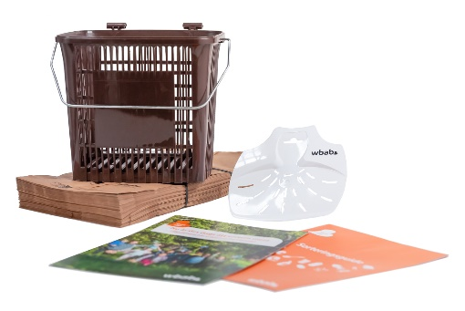
[Här beskriver ni kortfattat hur man får sitt startpaket, exempelvis: Du hämtar ditt startpaket i X. Eller: Vi delar ut startpaketen och ställer det vid din dörr.] under vecka X [Fyll aktuell vecka eller datum och tid.] X.

Startpaketet innehåller allt du behöver
för att komma igång med sorteringen av matavfall:
• en broschyr med information om hur sorteringen går till
• en sorteringsguide
• en bunt med särskilda papperspåsar för matavfall
• en hållare för matavfallspåsen
• en slaskskrapa för att ta upp matavfall från diskhon.

Sortera ut dina förpackningar
En miljöinsats som du redan nu kan göra är att sortera ut dina förpackningar av mjuk- och hårdplast, metall, ofärgat och färgat glas, papper samt tidningar och returpapper från den vanliga soppåsen för restavfall. Lämna dem istället i respektive behållare på närmaste återvinningsstation. På så sätt ser du till att förpackningsmaterialet återvinns och stannar kvar i kretsloppet.
Frågor och mer information
Kontakta X för frågor om avfallshanteringen i fastigheten/i vår bostadsrättsförening. På WBAB:s webbplats, wbab.se, finns information om matavfallssortering.

Tillsammans kan vi bidra till en hållbar framtid och bättre miljö!

Med vänliga hälsningar
X [Fyll i fastighetsbolagets namn eller namnet på bostadsrättsföreningen, styrelsen i X.]

Visste du att
- Varje år slänger vi i Sverige cirka 80 kilo matavfall per person.
- En biogasbil kan köra nästan fyra kilometer på en påse rötat matavfall.
- Den största miljövinsten görs när inget matavfall uppstår alls!

Du hämtar ditt startpaket/Vi delar ut startpaketen: [Ni kan komplettera brevet med en beskrivning som anger var och när man hämtar eller får sitt startpaket om ni vill förtydliga detta]
Plats: ___________________________________________________________________
Datum: ___________________________________________________________________
Klockan: ___________________________________________________________________

